Лабораторная работа №4

Дискреционное разграничение прав в Linux. Расширенные атрибуты.

Яссин Мохамад Аламин НКНбд-01-20

Содержание

# 1 Цель работы

Получение практических навыков работы в консоли с расширенными атрибутами файлов.

# 2 Теоретическое введение

Дискреционное разграничение доступа — управление доступом субъектов к объектам на основе списков управления доступом или матрицы доступа. Также используются названия дискреционное управление доступом, контролируемое управление доступом и разграничительное управление доступом. [2]

## 2.1 Атрибут “a” (append only)

Файл с установленным атрибутом «a» можно открыть только в режиме добавления для записи. Только суперпользователь или процесс, обладающий возможностью CAP_LINUX_IMMUTABLE, может установить или очистить этот атрибут. [3]

## 2.2 Атрибут “i” (immutable)

Файл с атрибутом «i» не может быть изменён: его нельзя удалить или переименовать, нельзя создать ссылку на этот файл, большую часть метаданных файла нельзя изменить, и файл нельзя открыть в режиме записи. Только суперпользователь или процесс, обладающий возможностью CAP_LINUX_IMMUTABLE, может установить или очистить этот атрибут. [3]

# 3 Выполнение лабораторной работы

1. От имени пользователя guest определили расширенные атрибуты файла. (??)
2. Установили командой chmod на файл file1 права, разрешающие чтение и запись для владельца файла. (??)
3. Получили отказ на установление расширенного атрибута на file1 от лица guest. (??)

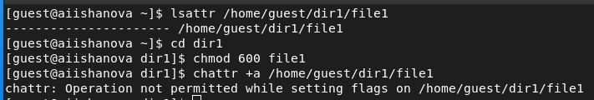

Определение атрибутов и изменение прав file1

1. Устанавливили расширенные атрибуты на file1 от лица суперпользователя. (??)

Установка расширенного атрибута от лица суперпользователя

Установка расширенного атрибута от лица суперпользователя

1. Пользователем guest проверили установку прав на file1. (??)

Проверка установки прав на file1

Проверка установки прав на file1

1. Ввели команду дозаписи и команду чтения. (??)
2. Попробовали перезаписать, удалить и переименовать файл. (??)
3. Попробовали поменять права на файл. (??)

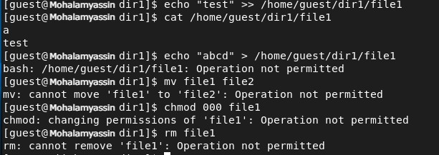

Взаимодействие с file1 при расширенном атрибуте “a”

1. Cняли расширенный атрибут. (??)

Снятие расширенного атрибута

Снятие расширенного атрибута

1. Повторили взаимодействия с файлом. (??)

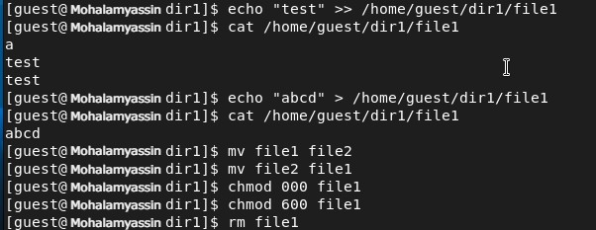

Взаимодействие с file1 без расширенных атрибутов

1. Установили расширенный атрибут “i”. (??)

Установка расширенного атрибута “i”

Установка расширенного атрибута “i”

1. Повторили взаимодействия с файлом. (??)

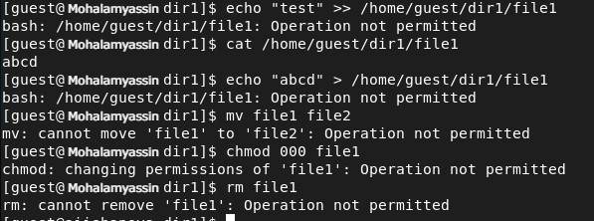

Взаимодействие с file1 с расширенным атрибутом “i”

1. Составили таблицу для сравнения результатов взаимодействий с file1 при разных расширенных атрибутах.

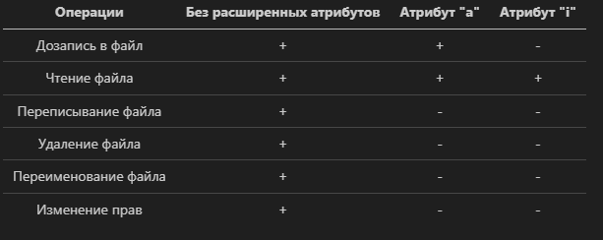

Alt text

# 4 Вывод

В ходе выполнения лабораторной работы были опробованы действие на практике расширенных атрибутов «а» и «i» и наблюдения был представлены ввиде таблицы.

# 5 Библиография

1. Методические материалы курса.
2. Wikipedia: Избирательное управление доступом. (URL: https://ru.wikipedia.org/wiki/%D0%98%D0%B7%D0%B1%D0%B8%D1%80%D0%B0%D1%82%D0%B5%D0%BB%D1%8C%D0%BD%D0%BE%D0%B5_%D1%83%D0%BF%D1%80%D0%B0%D0%B2%D0%BB%D0%B5%D0%BD%D0%B8%D0%B5_%D0%B4%D0%BE%D1%81%D1%82%D1%83%D0%BF%D0%BE%D0%BC)
3. Атрибуты файлов в Linux (URL: https://zalinux.ru/?p=6440)